Муниципальное автономное общеобразовательное учреждение
«Средняя общеобразовательная школа № 3» г. Перми

ПРОФИ-квест

Разработчик квеста:
Педагог-психолог
Аликина Т.С.

г. Пермь

Пояснительная записка
Создание условий для личностного и профессионального самоопределения
учащихся 10-11 классов – важнейшая педагогическая задача старшей школы.
Именно поэтому в школе выстраивается ряд мероприятий, которые являются
способом организации образовательного пространства как пространства
самоопределения.
Цель «Профи-квест»:
расширить пространство личностного и профессионального самоопределения
для учащихся 10 классов за счет организации новых типов деятельности за
рамками школы.
Задачи лагеря:
- развитие знаниевой базы для дальнейшего профессионального образования
согласно образовательным претензиям учащегося и его планам на будущее;
- овладение способами организации индивидуальной и коллективной
деятельности, оформления продуктов деятельности;
- развитие коммуникативной компетентности (использование различных
ресурсов для реализации своих замыслов)
и
социокультурной
компетентности (овладение различными способами социализации)
старшеклассников.
Основная идея. Учащиеся получают задания квеста по трем направлениям
«Предприятия города Перми», «Высшие учебные заведения Перми», «Пермь
как пространство культуры». Создаются команды (по 10-11 человек).
Команды изучают задания квеста и намечают план их выполнения (выделяют
наиболее интересные для себя объекты, разрабатывают маршрут,
рассчитывают время выполнения, работают с информационными ресурсами
и т.п.) В течение 3-х дней команды выполняют квест-задания. Продуктом
деятельности команды становится видеоматериал – отчет о выполнении
квеста и устное выступление. Между командами объявляется конкурс на
более качественное выполнение заданий и представление результата.

Программа деятельности
Содержание деятельности
№
Дата,
место
сбора
Предполагаемый
результат
1.
Общий сбор.
Команды
Знакомство с программой квеста (предполагаемое

кол-во - 3).
Избрание Программа
маршрутов
Создание
команд.
командиров.
Получение заданий командами. Начало выполнения
командной работы (выделяют наиболее квестов у каждой
интересные
для
себя
объекты, команды.
разрабатывают маршрут, рассчитывают
время выполнения и т.п.)
2.
Выполнение
«Профи-квеста»
командами
заданий Команды находят
зашифрованные
объекты.
Проводят
необходимую
съемку.
Собирают
дополнительную
информацию.
3.
4.
Обработка полученной информации, Текст
подготовка
командами выступления.
мультимедийных
выступлений.
продуктов
и Мультимедийный
материал.

Конкурс на лучшее выполнение Рефлексивные
«Профи-квеста»
тексты
участников
«Профи-квеста»


Задания «Профи-квеста»
РАЗДЕЛ «Предприятия города Перми»
1. Главный офис предприятия, в котором в 1940-е годы работал чемпион
мира по шахматам Ботвинник.
2. Завод №19.
3. В результате аварии на этом предприятии в 1994 году погибло два
человека.
4. Завод, названный в честь главного чекиста СССР.
5. Эта ТЭЦ одно время носила имя большевика, участника революции,
столетие которой отмечается в этом году (микрорайон).
6. Это предприятие выпускает приборы, без которых не могут летать
самолёты.
7. РЁТСОК, СОМСОК, ЕДАЛОКОШ В ИЛЕФЮРТ… Назовите
предприятие, выпускающее данные товары.
8. Предприятие, подарившее Пермскому краю одну из успешных
спортивных команд.
9. РИЯНАТ ЛАТАКРИ, КРИЛАТА НИЯАММО, ЛОМЫ ЖИКОДЕ –
молодое предприятие, занимающееся производством данных товаров.
10. Предприятие – правопреемник одного из старейших химических
заводов Перми, основанного в 1916 году.
Основные требования к представлению предприятий
1. Название предприятия (полное), руководитель, юридический адрес,
фактический адрес, год основания.
2. Основная продукция/ производство, объёмы производства (в
динамике).
3. Перспективы до 2030-2040 гг.
4. Персонал/ штат предприятия; общее количество (основные
специалисты); вакансии.

5. Заработная плата: минимальная, максимальная, средняя; зарплата
молодых специалистов.
6. Партнёрство/ связи в России и за рубежом (внутренние и внешние).
7. Фото (завод, продукция).
8. Социальная сфера предприятия.
РАЗДЕЛ «ВУЗы Перми»
1. Английский путешественник Я. Гринвальд так вспоминал университет
той поры: «Центром всей культурной жизни явился университет ….
Это обстоятельство накладывает отпечаток на лицо города, ставшего
одним из республиканских центров науки, своеобразным «Уральским
Кембриджем»
Задание. Отыскать во всем многообразии зданий и факультетов купца и
мецената, сфотографироваться на его фоне, держа в руках «Акт министерства
народного образования о создании в Перми университета от 17 июня 1916
года».
2. 2 октября 1919 года в Перми был создан институт народного
образования, который впоследствии был преобразован в …
В сентябре 1932 г. за этим учебным заведением закрепилось здание по
ул. К. Маркса, являющееся сегодня «визитной карточкой», а также
деревянное здание на городской территории учебного заведения,
которое было занято общежитием, квартирами и Клубом научных
работников.
Задание. Найти это учебное заведение, на его фоне запечатлеть любой
исторический сюжет, используя реквизит. Подтвердить фото.
3. Зашифрован маршрут следования по городу:
10, 18, 16, 15, 10, 25, 15, 1, 33 12, 16, 14, 17, 1, 15, 10, 33 –
19, 23, 21, 5, 6, 15, 10, 6, 19, 12, 10, 11 4, 16, 18, 16, 5, 16, 19
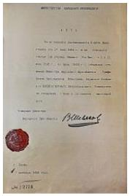

1
2
3
4
5
А
Б
В
Г
Д
Е
Ё
8
9
Ж
З
15
16
17
18
19
23
21
Н
О
П
Р
С
Т
У
22
23
24
25
26
27
28
Ф
Х
Ц
29
30
31
32
33
Ы
Ь
Э
Ю
Я
10
11
12
13
14
И
Й
К
Л
М
Ч
Ш
Щ
Ъ
6
7
Задание. Расшифровать пункты маршрута. Проследовать по нему,
фиксируя на фото-видео средства передвижения, начальный и
конечный пункт маршрута.

4. Первоначально это отделение находилось
в составе физико-
математического факультета классического университета, позднее
образовалось самостоятельное учреждение.
Известный ученый-химик открыл реакцию окисления алкенов
(образование диолов, которые используются в промышленности), и эта
реакция носит его имя. Такое же имя есть в полном названии искомого
учебного заведения.
В одном из корпусов этого учебного заведения раньше располагалась
мужская гимназия.
Задание. Найдите это учебное заведение, запечатлейте результат
поиска на фото с табличкой учреждения и с атрибутикой будущих
профессионалов этого заведения.
5. Колос, открытая книга….
С открытием этого факультета в Пермском университете 1 июля 1918
года впервые на Урале зарождается специализированное по этому
направлению образование. Первым деканом этого факультета стал
доктор химических наук, профессор А.И. Луньяк.
Задание. Придумать рекламу образовательному учреждению и на фоне
здания снять видеоролик.
6. 1 мая 1975 года – день рождения этого учебного заведения.
В 1918 году в течение трех месяцев Пермь была захвачена
Колчаком, который разметил в здании Духовного училища свою
контрразведку.





Среди многочисленных выпускников этого вуза - ряд известных по
всему миру личностей: Сергей Райник, Сергей Федотов, Евгений
Панфилов, Зоя Бербер и многие другие.
Задание. Сделать фотографии серии интервью, спрашивая у прохожих,
знают ли они, какое учебное заведение расположилось в бывшем
Духовном училище.
7. Какое учебное заведение изображено на фото?
Задание. Найти «ярких представителей» этого учебного заведения и
сделать селфи в главном корпусе или на его фоне.
8. Образовательное учреждение осуществляет свою деятельность с 2000
года, а ВУЗом стало только 8 лет спустя. Доступ в это образовательное
учреждение не прост. Конкурс там проходит между животными, а не
студентами.

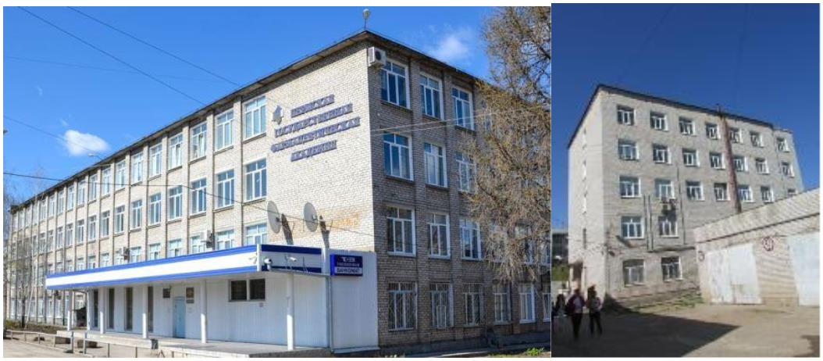
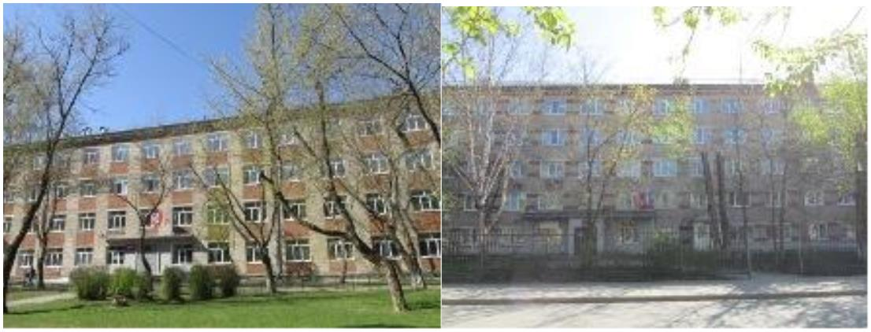


Задание. Узнать, что это за образовательное учреждение, каких
специалистов готовят и на какие условия к поступлению для абитуриента.
Составить буклет с этой информацией.
РАЗДЕЛ «Пермь как пространство культуры»
Задание 1. Этот пермяк познакомил с русским балетом всю Европу. Найдите
здание с его портретом. Сделайте снимок на фоне этого портрета: все
участники фотосессии должны стоять в балетных позах.
Задание 2. У ног этого «отца города» лежат пушечные ядра. Сколько их?
Почему они лежат там? Ваши фото/ видеодокументы должны рассказать об
этом.
Задание 3. «Он по всему верху был опоясан женскими мифологическими
кариатидами в полтора человеческих роста…» Из какого романа эта фраза?
Найдите дом, описанный в романе. Сделайте подробную видеоиллюстрацию
к полному описанию дома. Кто автор этого романа и откуда он узнал о
существовании этого дома в Перми?
Задание 4. Пермские гимназистки и гимназисты к.19 – н. 20 века встречались
на этом катке. Сделайте снимки на фоне бывших мужской и женской
гимназий и того места, где был каток.
Задание 5. «Он один лечил весь город и с утра до вечера находился в
разъездах. Не довольствуясь этим, он еженедельно по субботам объезжал
ближайшие к Перми деревни, чтобы и там помочь больным» Найдите
памятник этому благородному пермскому доктору и сделайте снимок на его
фоне.
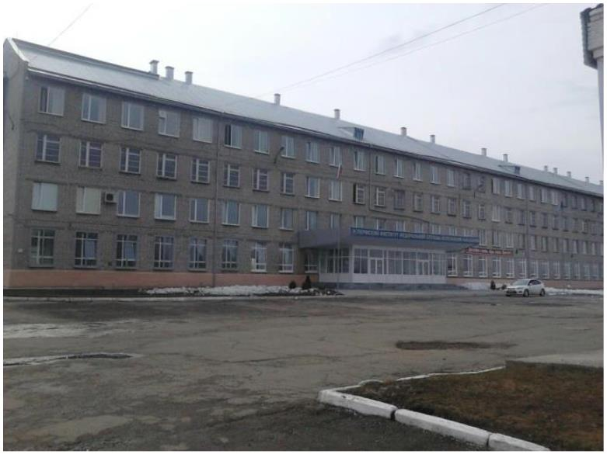

Задание 6. В Перми есть воздушные, железнодорожные ворота. А есть и
деревянные. Войдите в Пермь через них и запечатлейте этот прекрасный
момент. Кто автор этих ворот?
Задание 7. В 1920-е годы на территории бывшего монастыря была устроена
колония для несовершеннолетних преступников. С 1960 года здесь
размещался продуктовый склад. Найдите этот монастырь, а также – два
панно, выполненных на северной и восточной сторонах здания. Определите
авторство этих работ. Сделайте снимок.
Задание 8. Удачливый предприниматель-пароходчик, миллионер, он был
щедрым благотворителем. Главный его проект «Открытие первого на Урале
университета». Найдите в Перми дом-особняк этого купца. Узнайте, какой
архитектор его построил. Сделайте снимок на фоне этого здания.
Задание 9. Его построили в 1959 году. Это был первый университетский
жилой дом. Профессора, доценты со своими семьями въезжали в
собственные квартиры… Как называется этот Дом? Узнайте его адрес и
найдите в Перми. Какие архитектурные элементы украшают Дом? Сделайте
фото или видео.
Задание 10. Начало и конец царской династии Романовых мистическим
образом связано с Пермским краем. Где жил в Перми младший брат Николая
II? Что произошло с ним в Перми? Где закончил жизнь его далекий предок,
тоже Михаил Романов, дядюшка первого царя из романовской династии?
Требования к выполнению заданий «Пермь как пространство
культуры»
1. Найти объект, описанный в задании.
2. Найти информацию об объекте культуры, указанную в задании.
Дополнительная информация – поощряется.
3. Документально (фото, видео) подтвердить выполнение задания.
Требования к мультимедийному продукту команды
1. Мультимедийный продукт может быть выполнен в любом формате:
презентация, слайд-шоу, видеофильм.
2. Содержание должно отражать выполнение заданий квеста.

3. Отражение дополнительной информации, не указанной в задании
квеста, поощряется.
4. Технические
характеристики
мультимедийного
продукта
(изображение, звук, композиция материалов) должны соответствовать
общепринятым нормам.
Требования к выступлению команд по результатам выполнения
«Профи-квеста»
1. Выступление содержит отчет о выполнении заданий квеста,
сопровождаемый фото/видео подтверждением.
2. В заключение каждый участник команды должен ответить на вопрос,
как изменились его представления о возможностях профессионального
образования и реализации профессионального будущего в Перми.
Критерии оценивания команд
№
Критерии
Баллы
По 1 баллу за каждое
задание
1. Количество выполненных заданий
2. Качество выполненных заданий
-
правильно угадан объект, собрана
необходимая информация, сделаны
подтверждающие фото/ видео
правильно угадан объект, собрана
3 балла
2 балла
-
необходимая информация, но не сделаны
подтверждающие фото/ видео
- объект правильно назван
1 балл
1 балл
1 балл
1 балл
1 балл
3. Качество мультимедийного продукта
- композиционная стройность и логичность
расположения материалов
- качественное техническое исполнение
4. Качество выступления команды
- полнота отражения в выступлении работы
команды над квестом
- соответствие устной речи нормам русского
языка
-
наличие рефлексивных
выступлений
По 1 баллу за каждое
рефлексивное
каждого члена команды
выступление


Победителем становится команда, набравшее наибольшее количество баллов.
Ответы на задания «Профи-квеста»
РАЗДЕЛ «Предприятия города Перми»
1. Пермэнерго
2. «Протон»
3. КамГЭС
4. Завод им. Дзержинского
5. ПТЭЦ-1 им. Каменева
6. ПНПК
7. Кондитерская фабрика «Пермская»
8. Завод минеральных удобрений
9. «Химик»
10.«Камтекс-Химпром»
РАЗДЕЛ «ВУЗы Перми»
1. ПГНИУ
2. ПГГПУ
3. ПНИПУ
4. ПГМУ им. Е.А.Вагнера
5. ПГСХА им. академика Д.Н.Прянишникова
6. ПГИК
7. ПГФА
8. Пермский институт ФСИН России
РАЗДЕЛ «Пермь как пространство культуры»
1. С.П.Дягилев; снимок можно сделать на фоне нового корпуса Гимназии
№ 11 (ул. Сибирская, 33.
2. Памятник В.Н.Татищеву, находится в Разгуляе. Здесь был заложен
Егошихинский
предприятие.
медеплавильный
завод
–
градообразующее
3. Дом купца Грибушина (адрес: ул. Ленина, 13 А) описан в романе
Б.Пастернака «Доктор Живаго». Пермь описана под названием
Юрятин. В 1916 году Пастернак побывал в Перми, несколько месяцев
прожил во Всеволодо-Вильве. Впечатления легли в основу романа.
4. Мужская гимназия располагалась в корпусе нынешнего ПГМУ им.
Е.А.Вагнера на ул. Сибирской, а женская – в здании ПГСХА на ул. 25
Октября. Каток находился в театральном сквере.
5. Памятник Ф.Х.Гралю установлен по адресу ул. Ленина, 69 (МСЧ № 2).


6. Арт-объект «Пермские ворота» - художественный проект Николая
Полисского (2011).
7. Храм во имя Казанской иконы Божией Матери (Усыпальница
Каменских) построена в усадьбе Свято-Успенского женского
монастыря. Вероятно авторство Н. К. Рериха майоликовых панно
«Казанская Божия Матерь» на вост. и «Спас Вседержитель» на сев.
фасадах церкви.
8. «Дом Мешкова» - особняк Н.В.Мешкова по адресу: Монастырская, 11.
Арх. А.Турчевич. Стиль модерн. 1889.
9. «Дом ученых» по адресу: Комсомольский проспект, 49. Арх.
Д.Я.Рудник. Неоклассицизм.
10.Тайное
Александровича и его секретаря произошло в ночь с 12 на 13 июня
1918 года по заранее разработанному плану группой
похищение
и
убийство великого
князя Михаила
сотрудников ЧК и милиции города Перми, где Михаил Александрович
отбывал ссылку. Об этом свидетельствует памятная доска на доме № 5
по ул. Сибирской (Королёвские номера). Другой Михаил Романов был
замучен в Ныробе в начале 17 века (ныробский узник).
Рефлексия организуется по типу «Круги Эйлера».


Список литературы.



1. Бедарева Т., Грецов А. 100 популярных профессий. Психология
успешной карьеры для старшеклассников и студентов. - Спб, 2008.
2. Безус Ж.Н., Жукова Ю.П., Кузнецова И.В., Радченко В.В., Совина
К.В., Холодилова Ю.К. Путь к профессии: основы активной позиции
на рынке труда: Учебное пособие для учащихся старших классов
школ. - Ярославль: Центр «Ресурс», 2003. 152 с.
3. Бендюков М. А. Ступени карьеры: азбука профориентации. -
СанктПетербург: Речь, 2006. – 236 с.
4. Володина Ю.А. Дорога в жизнь или путешествие в
будущее...Тренинговая программа проессионального и жизненного
самоопределния для воспитанников детских домов и школ-
интертатов. - М.: Генезис, 2012.
5. Грецов А. Выбираем профессию. Советы практического психолога. -
Спб, 2006.
6. Гурова Е. В. Профориентационная работа в школе: методическое
пособие. - Москва: Просвещение, 2007. – 95 с.
7. Зеер Э.Ф. Психология профессий. Учебное пособие. -
Академический проект Фонд «Мир», 2006.
8. Зеер Э.Ф. Психология профессионального самоопределния в ранней
юности. - МПСИ, 2008.

